**Câu 01:**

**a, Tạo CSDL gồm 3 bảng:**

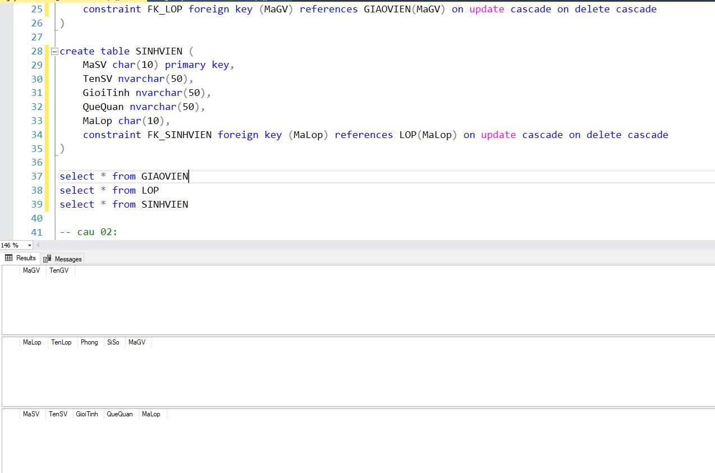

**b, Nhập dữ liệu và select 3 bảng:**

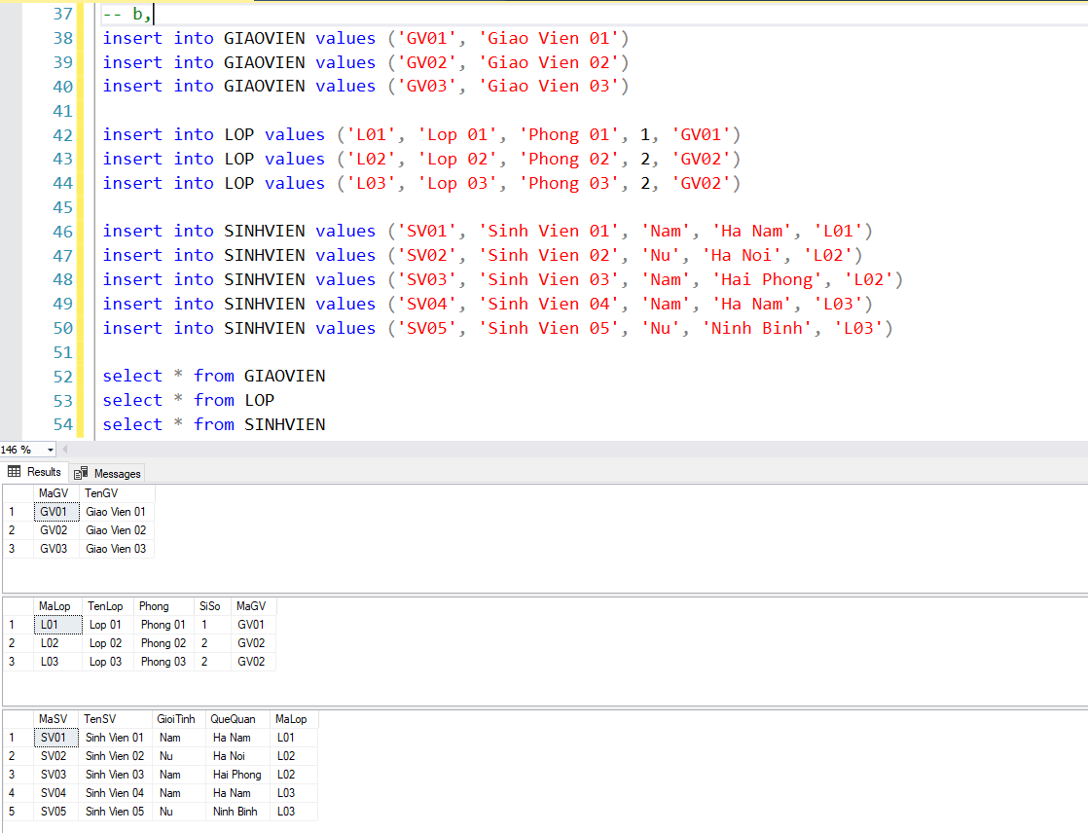

**Câu 02:**

**Lop 02 và Giao Vien 02 có 2 sinh viên**

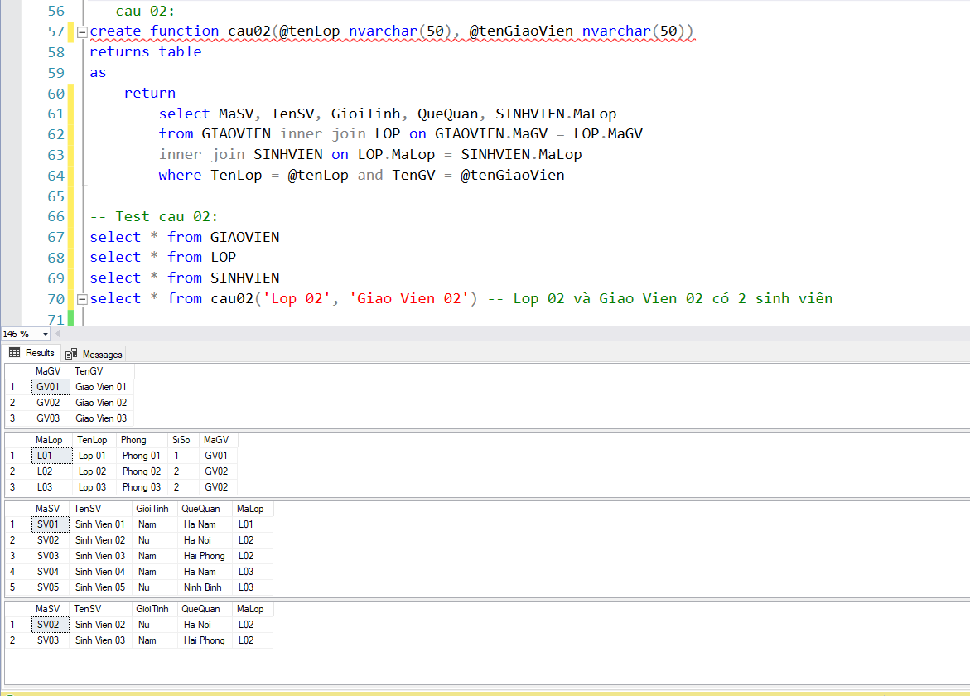

**Lop 01 và Giao Vien 01 có một sinh viên**

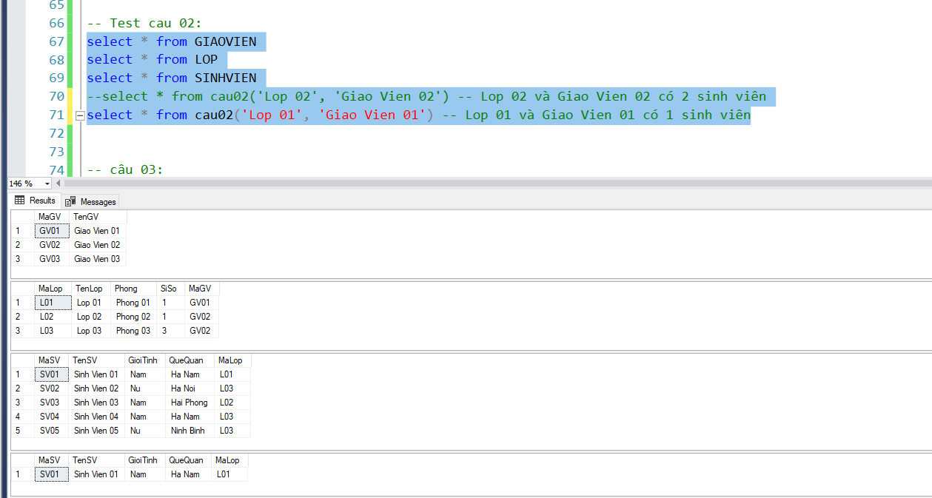

**Câu 03:**

**(Dữ liệu bảng LOP)**

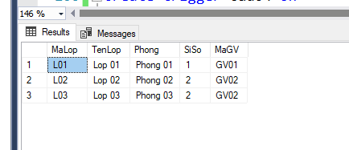

**Trường hợp lớp của sinh viên thêm không tồn tại:**

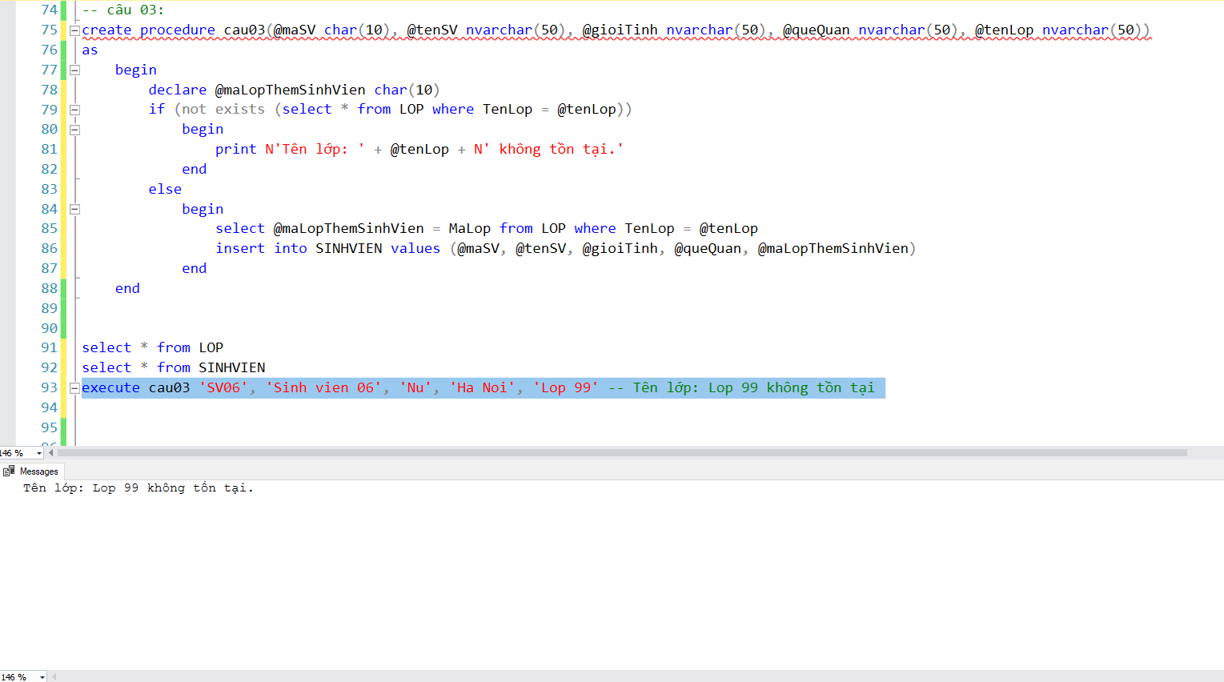

**Trường hợp lớp của sinh viên tồn tại. Dữ liệu hợp lệ:**

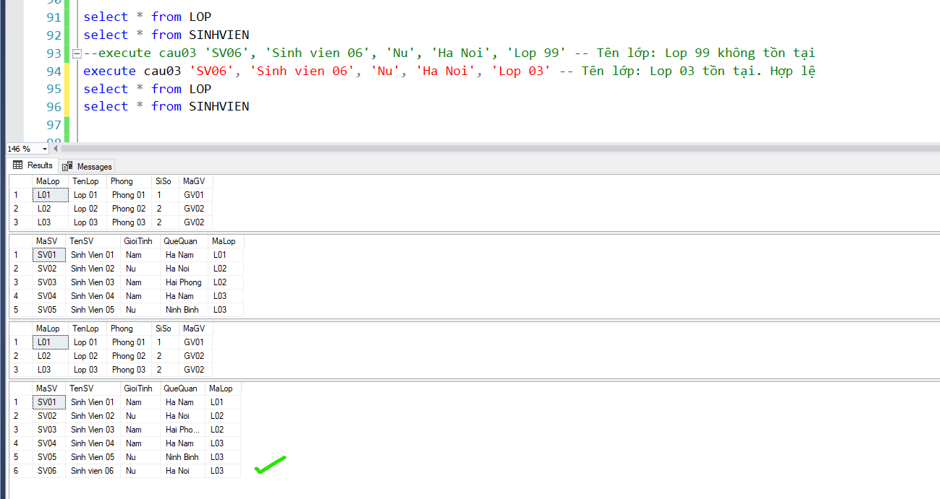

**Câu 04:**

**Chuyển sinh viên SV02 có mã lớp L02 sang lớp L03**

